**HDU1043**

**题目描述（HDU1043）：**十五数码问题是由15块滑动的方块构成的，在每一块上有一个1～15的数字，所有方块都是一个4×4的排列，其中一块方块丢失，称之为“x”。拼图的目的是排列方块，使其按以下顺序排列：

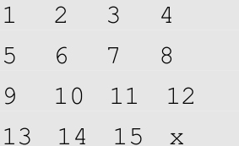

其中唯一合法的操作是将“x”与相邻的方块之一交换。下面的移动序列解决了一个稍微混乱的拼图：

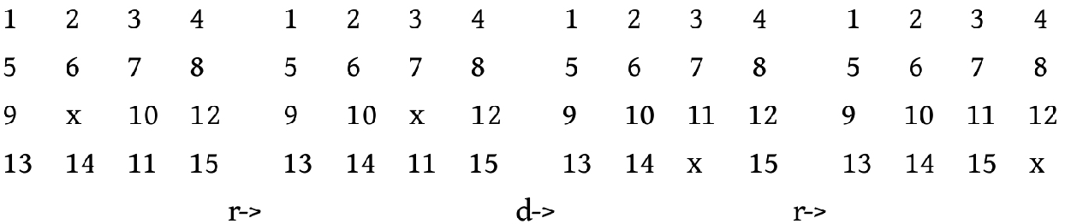

上一行中的字母表示在每个步骤中“x”方块的哪个邻居与“x”交换；合法值分别为“r”“l”“u”和“d”，表示右、左、上和下。

在这个问题中，编写一个程序来解决八数码问题，它由3×3的排列组成。

**输入：**输入包含多个测试用例，描述是初始位置的方块列表，从上到下列出行，在一行中从左到右列出方块，其中的方块由数字1～8加上“x”表示。例如以下拼图:

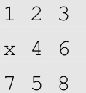

由以下列表描述：



**输出：**如果没有答案，则输出“unsolvable”，否则输出由字母“r”“l”“u”和“d”组成的字符串，描述产生答案的一系列移动。字符串不应包含空格，并从行首开始。



**HDU3567**

**描述（HDU3567）：**八数码，也叫作“九宫格”，来自一个古老的游戏。在这个游戏中，你将得到一个3×3的棋盘和8个方块。方块的编号为1～8，其中一块方块丢失，称之为“X”。“X”可与相邻的方块交换位置。用符号“r”表示将“X”与其右侧的方块进行交换，用“l”表示左侧的方块，用“u”表示其上方的方块，用“d”表示其下方的方块。

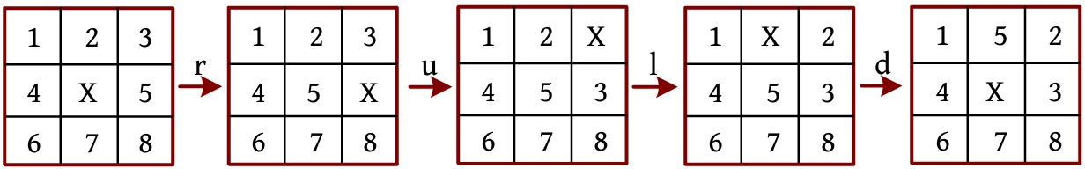

棋盘的状态可以用字符串S表示，使用下面显示的规则。

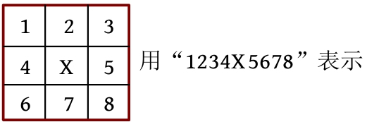

问题是使用“r”“u”“l”“d”操作列表可以将棋盘的状态从状态A转到状态B，需要找到满足以下约束的结果：

（1）在所有可能的解决方案中，它的长度最小；

（2）它是所有最小长度解中词典序最小的一个。

**输入：**第1行是T（T≤200），表示测试用例数。每个测试用例的输入都由两行组成，状态A位于第1行，状态B位于第2行。保证从状态A到状态B都有有效的解决方案。

**输出：**对于每个测试用例，都输出两行。第1行是“Case x:d”格式，其中x是从1开始计算的案例号，d是将A转换到B的操作列表的最小长度。第2行是满足约束条件的操作列表。

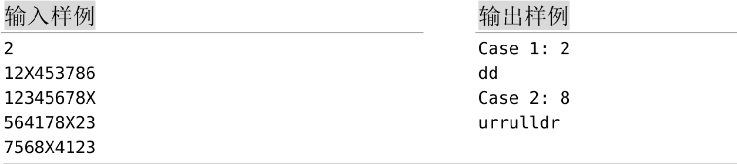

**POJ2449**

**题目描述（POJ2449）：**给定一个有向图，N个节点，M条边。求从源点S到终点T的第K短路。路径可能包含两次或两次以上的同一节点，甚至是S或T。具有相同长度的不同路径将被视为不同。

**输入：**第1行包含两个整数N和M（1≤N≤1000，0≤M≤100 000）。节点编号为1～N。以下M行中的每一行都包含3个整数A、B和T（1≤A, B≤N，1≤T≤100），表示从A到B有一条直达的路径，需要时间T。最后一行包含3个整数S、T和K（1≤S, T≤N，1≤K≤1000）。

**输出：**单行输出第K短路径的长度（所需时间）。如果不存在第K短路，则输出- 1。

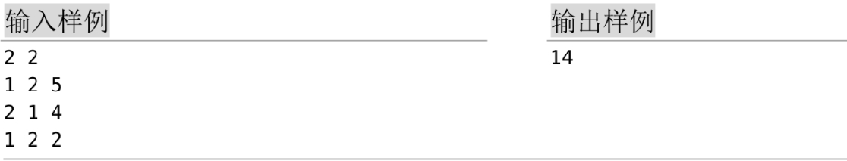

**POJ3134**

**题目描述（POJ3134）：**从x开始，反复乘以x，可以用30次乘法计算x31：x2=x×x，x3=x2×x，x4=x3×x，…，x31=x30×x。

平方运算可以明显地缩短乘法序列，以下是用8次乘法计算x31的方法：x2=x×x，x3=x2×x，x6=x3×x3，x7=x6×x，x14=x7×x7，x15=x14×x，x30=x15×x15，x31=x30×x。

这不是计算x31的最短乘法序列。有很多方法只有7次乘法，以下是其中之一：x2=x×x，x4=x2×x2，x8=x4×x4，x10=x8×x2，x20=x10×x10，x30=x20×x10，x31=x30×x。

如果除法也可用，则可以找到一个更短的操作序列。可以用6个运算（5乘1除）计算x31：x 2= x×x，x4=x2×x2，x8=x4×x4，x16=x8×x8，x32=x16×x16，x31=x32÷x。

如果除法和乘法一样快，则这是计算x31最有效的方法之一。

编写一个程序，通过从x开始的乘法和除法，为给定的正整数n找到计算xn的最少运算次数。在序列中出现的乘积和商应该是x的正整数幂。

**输入：**输入是由一行或多行组成的序列，每行都包含一个整数n（0<n≤1000）。以输入0结束。

**输出：**单行输出从x开始计算xn所需的最小乘法和除法总数。

